**UNIVERSIDAD MARIANO GÁLVEZ DE GUATEMALA**

**FACULTAD DE INGENIERÍA EN SISTEMAS Y CIENCIAS DE LA COMPUTACIÓN**



**TUTORIAL DE INSTALACION DE: IONIC, ANGULAR Y NODE.JS**

**KALI IXMUCANE IXCAQUIC BATZ**

**TOTONICAPÁN, 22 SEPTIEMBRE DE 2018**

**UNIVERSIDAD MARIANO GÁLVEZ DE GUATEMALA**

**INSTALACION IONIC, NODE.JS Y ANGULAR**

Ionic Framework, es un marco de desarrollo que junto con AngularJS facilita la tarea de creación de aplicaciones, por lo que a continuación se mostrara el proceso de instalación de IONIC mismo que contiene los paquetes de Angular y Node.js.

1. Lo primero que se debe instalar es NodeJS ya que este cuenta con un manejador de paquetes llamado npm el cual será necesario para instalar muchas de las dependencias. Para instalar NodeJS debemos de dirigirnos al [sitio oficial](https://nodejs.org/es/) y descargar el instalador .

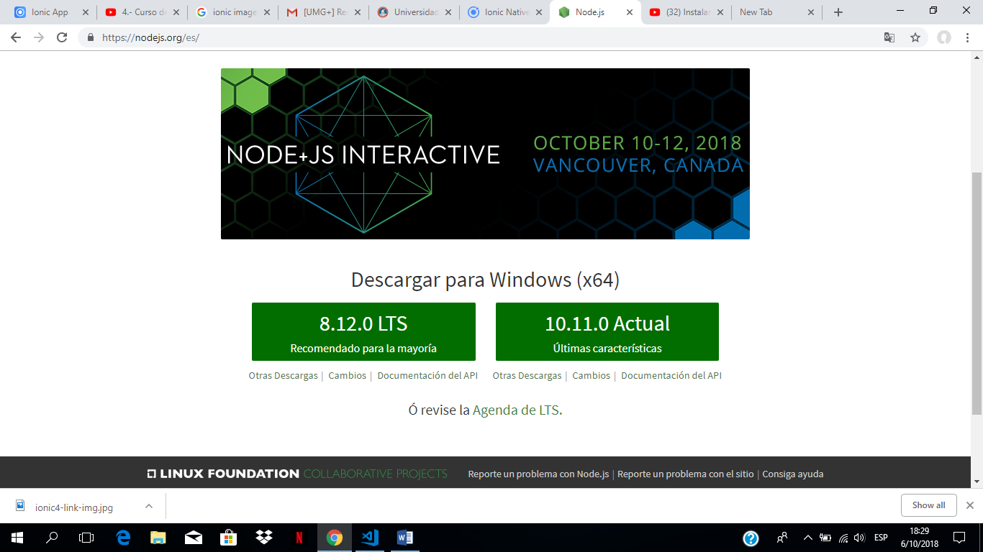

* 1. 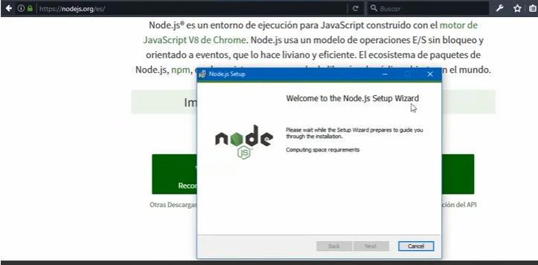Procedemos a instalar Node.js en realidad la instalación es muy sencilla ya que solo le daremos siguiente, siguiente y siguiente como se muestra a continuación:

Siguiente

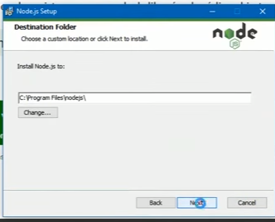

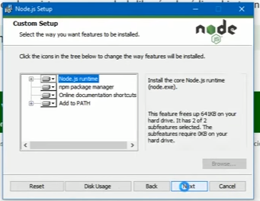Siguiente

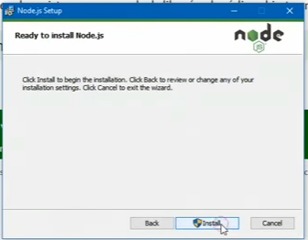 Y siguiente

1. Ya instalado Node.js procedemos a instalar los frameworks de npm.
2. Antes de instalar ionic primero debemos de instalar Córdova ejecutando el siguiente comando:

**$ npm install -g cordova**

* 1. Para visualizar si instalamos cordova correctamente ejecutamos el comando cordova –v el cual nos mostrara que no solo está instalado sino también la versión del mismo:



1. Ya instalado Córdova entramos a la página oficial de ionic, copiamos el siguiente comando y ejecutamos:

**$ npm install -g cordova ionic**

* 1. Para verificar la versión de ionic ejecutamos el comando ionic info como se muestra a continuación:

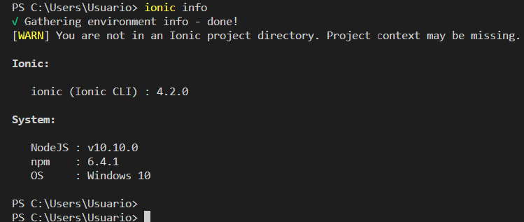

1. Una vez instalado comenzamos a crear nuestra primera App realizando los siguientes pasos:
   1. Crearemos una carpeta donde guardaremos los datos del proyecto:

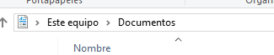

* 1. Abrimos nuestro editor de código en este caso es Visual Studio Code, arrastramos la carpeta a dicho editor la cual queda de la siguiente manera:



* 1. Estando en la ruta de la carpeta ejecutamos el siguiente comando:

**$ ionic start myApp tabs**

Este paso es uno de los más importantes ya que en la carpeta myApp instalaremos nuestro proyecto, en el mismo se descargarán todos los paquetes para crear nuestra primera app con ionic.

* 1. Para ejecutar nuestro servidor nos dirigimos a la carpeta cd myApp:
  2. Estando dentro de la aplicacion visualizaremos el proyecto ejecutando el comando ionic serve:

Esto nos dará la ruta http://localhost:8100 la cual copiamos en el navegador y estaremos listos para empezar a trabajar con nuestra primera aplicación:

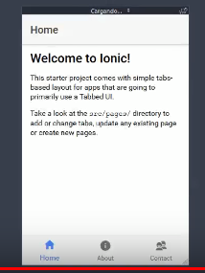

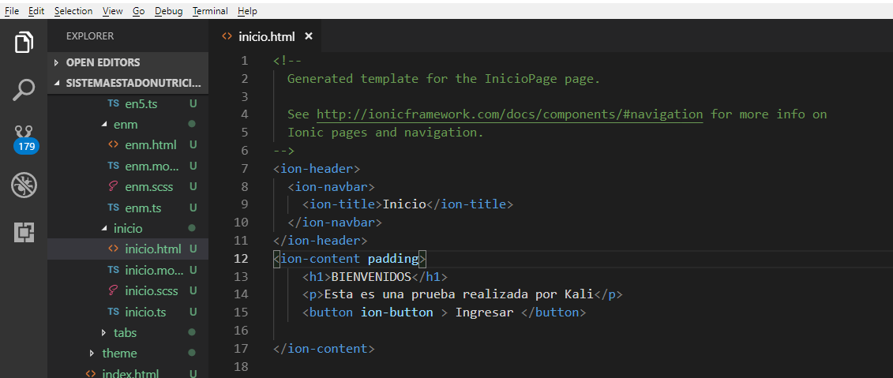Para empezar a editar los archivos nos dirigiremos a las carpetas; src-pages-inicio-inicio.html como se muestra en la siguiente imagen:

Una vez que hallamos ingresado comenzaremos a trabajar con nuestra aplicación.

